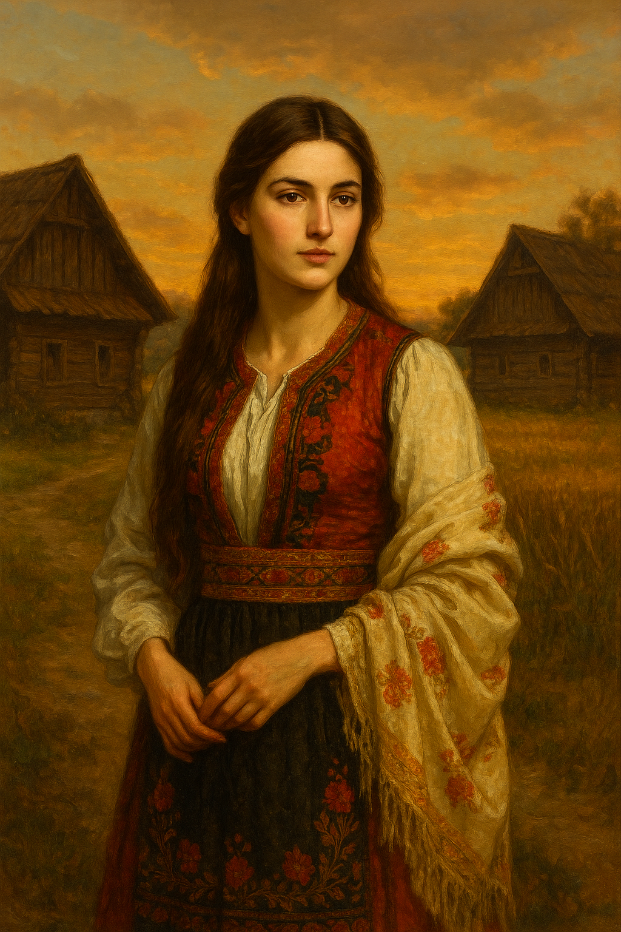Ovdje postaviti sliku

**(u ovoj radionici možete nešto skiciratiu u ovom okviru)**

**Naslov:** Josip Kozarac, Tena

**Autor scenarija poučavanja: Ivana Jandrić, prof.**

**Predmet:** Hrvatski jezik

**Naziv kvalifikacije/Razred:** automehatroničar, 2. c

**Nastavna tema:** Tena

**Razina izvedbene složenosti:** srednja

**Ključni pojmovi:** realizam, karakterizacija lika, moral

**Korelacije, interdisciplinarnost i međupredmetne teme:** Povijest, Etika, Socijalni i osobni razvoj, Učiti kako učiti

**Ishod učenja:** Učenik:  
- analizira sadržaj i ideju pripovijetke Tena te uočava društveno-povijesne okolnosti u kojima je nastala  
- opisuje i tumači likove i njihove postupke, posebice glavnu junakinju Tenu  
- razvija kritički odnos prema moralu i ponašanju pojedinaca u društvu  
- izražava stav o odgovornosti pojedinca i sredine za osobni neuspjeh  
- sudjeluje u suradničkome učenju i razvija komunikacijske vještine  
- stvara vlastiti tekst (pismo) temeljen na emocionalnom i misaonom doživljaju književnog djela

**Razrada ishoda:** - interpretira zadane ulomke i izdvaja glavna tematska i moralna pitanja  
- opisuje Tenu, njezin karakter i odrastanje  
- uspoređuje stavove likova i društvene vrijednosti u djelu  
- u skupini iznosi svoje mišljenje, bilježi tuđe ideje i gradi zajednički zaključak  
- izrađuje umnu mapu kao sintezu znanja o djelu  
- piše pismo Teni u kojem izražava savjetodavnu i vrijednosnu poruku

**Očekivanja MPT**

UKU – Učiti kako učiti:  
- učenik planira svoje vrijeme u skupini, razvija odgovornost i praćenje napretka  
  
OSR – Socijalni i osobni razvoj:  
- razvija empatiju, surađuje u skupini, izražava stavove i uvažava tuđe mišljenje

* **Vrednovanja:**
* Vrednovanje za učenje:

- promatranje učenika tijekom skupinskog rada (zaduženja, suradnja)

- usmjeravanje i pomoć u interpretaciji ulomaka i izradi umne mape

* Vrednovanje kao učenje:

- učenici međusobno dijele odgovore, komentiraju rješenja drugih skupina

- samostalna refleksija kroz pismeni zadatak: pismo Teni

* Vrednovanje naučenoga:
* Izlaganja skupina i umna mapa koriste se za provjeru razumijevanja, povezivanja i interpretacije književnog teksta.
* U završnoj raspravi učenici iznose i argumentiraju osobni stav o uzrocima Tenine propasti – vrednuje se jasnoća izražavanja i sposobnost kritičkog mišljenja.

**…………………………………………………………………………………………………..**

**Opis aktivnosti:**

|  |
| --- |
| **A** |

**Naziv aktivnosti A Doživljajno spoznajna motivacija**

- Uvodni razgovor o pojmu 'sponzoruša' i kako se taj pojam povezuje s književnošću.  
- Postavljanje pitanja: Što znači biti 'sponzoruša'? Zašto se netko odlučuje za takav način života?  
- Najava teme: učenici upoznaju Tenu – ženski lik iz pripovijetke Josipa Kozarca koji često dobiva tu etiketu.  
- Razgovor usmjerava učenike na promišljanje o moralu, odgoju i utjecaju sredine na pojedinca.

|  |
| --- |
| **B** |

**Naziv aktivnosti B Najava teksta**

- Nastavnica najavljuje da će učenici raditi u skupinama na interpretaciji pripovijetke 'Tena'.  
- Objašnjava se način rada, raspodjela zadataka i ciljevi koji će biti ostvareni tijekom sata.  
- Učenici biraju boju listića koja ih raspoređuje u skupine s određenim zadacima.  
- Svaka skupina ima određenu ulogu unutar tima (glasnogovornik, poticatelj, inspektor, mjeritelj vremena, pomagatelj).

|  |
| --- |
| **C** |

**Naziv aktivnosti C Interpretacija**

Svaka skupina obrađuje svoj zadatak (dvije skupine imaju zadatak interpretirati po jedan od dva ulomka iz čitanke, treća skupina ima zadatak upoznati sve učenike s fabulom Tene, četvrta skupina treba napisati pismo Teni sa savjetima kakva treba biti i što treba promijeniti, peta skupina izrađuje umnu mapu).  
- Učenici međusobno surađuju, traže odgovore i pripremaju izlaganje.  
- Nastavnica prati rad skupina, potiče učenike na suradnju i daje dodatna pojašnjenja gdje je potrebno.  
- Cilj je razviti sposobnosti interpretacije, izražavanja i suradnje.

|  |
| --- |
| **D** |

**Naziv aktivnosti D Sinteza**

- Izvjestitelji skupina iznose zaključke, a nastavnica po potrebi usmjerava, korigira ili nadopunjuje.  
- Skupina koja izrađuje umnu mapu izlaže je pred razredom.  
- Provodi se kratka rasprava o temama propasti glavnog lika, moralnim vrijednostima i ulozi sredine.

|  |
| --- |
| **E** |

**Naziv aktivnosti E Zaliha**

- Učenici odgovaraju na pitanje: 'Što smatraš glavnim uzrokom Tenine propasti: karakter, odgoj ili sredina?'   
- Zadaci se mogu izvesti pismeno u bilježnicu kao završna refleksija.  
- Ako ostane vremena, učenici mogu slobodno izraziti svoje dojmove o liku Tene kroz memu, rečenicu, poruku.

**Dodatna literatura, sadržaj i poveznice:**

1. Blanka Brkašić, Gordana Potnar – Matković, Tanja Španjić, Čitanka 2, udžbenik za drugi razred trogodišnjih strukovnih škola, Profil, Zagreb, 2010.
2. Dragica Dujmović - Markusi, Književni vremeplov 3, čitanka za treći razred gimnazije, Profil, Zagreb, 2010.
3. Dinka Juričić, Čitanka 3, udžbenik za treći razred gimnazije, Školska knjiga, Zagreb, 1997.
4. Snježana Zrinjan, Književnost 3, udžbenik za 3. razred četverogodišnjih strukovnih škola, Alfa, Zagreb, 2006.
5. Krešimir Nemec, Povijest hrvatskog romana, Znanje, Zagreb, 1995.
6. Miroslav Šicel, Povijest hrvatske književnosti (Realizam), Naklada ljevak, Zagreb, 2005.
7. Slobodan Prosperov Novak, Povijest hrvatske književnosti, Anitbarbarus, Zagreb, 1996.